TUGAS KELOMPOK
Mata Kuliah Analisis dan Visualisasi Data

Dosen Pengampu :
Assoc. Prof. Leon A. Abdillah, S.Kom., M.M., MTA, CDM



Disusun Oleh :
Anggi Ramadan Kurniawan |231410042
Dwi Desi Yanti |231410027
Nabilla Amelia Pratiwi |231410050
Nailah Ramadhani Laboy |231410069
Putri Asyifah Vahlevi |231410030
Wahyu Firmansyah |231410031

UNIVERSITAS BINA DARMA
PALEMBANG
2025

1. Tujuan
Tujuan dari visualisasi ini adalah untuk menganalisis data penjualan dari Sample Superstore guna mendapatkan insight mengenai performa bisnis berdasarkan kategori produk, waktu, dan wilayah.

2. Bar Chart – Penjualan Berdasarkan Kategori Produk
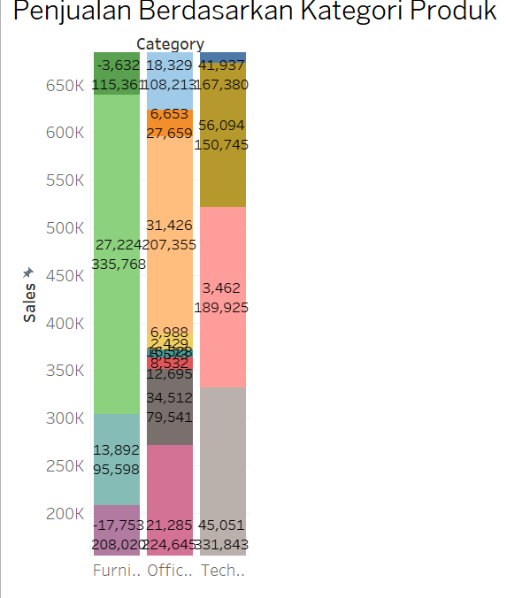
Grafik batang bertumpuk (stacked bar chart) ini menampilkan total penjualan yang dibagi berdasarkan tiga kategori produk utama: Furniture, Office Supplies, dan Technology. Setiap batang menunjukkan kontribusi sub-kategori terhadap total penjualan kategori tersebut.
Insight utama:
- Technology mencatat penjualan tertinggi, dengan sub-kategori yang sangat dominan dalam menyumbang total pendapatan.
- Office Supplies berada di urutan kedua, dengan distribusi penjualan yang cukup merata antar sub-kategori.
- Furniture mencatat penjualan terendah, bahkan beberapa sub-kategori menunjukkan nilai negatif, yang dapat mengindikasikan retur atau kerugian.
Tujuan visualisasi ini: Memberikan gambaran kepada manajemen tentang performa tiap kategori produk agar dapat menentukan strategi penjualan atau evaluasi lini produk tertentu.

3. Line Chart – Tren Penjualan Tahunan
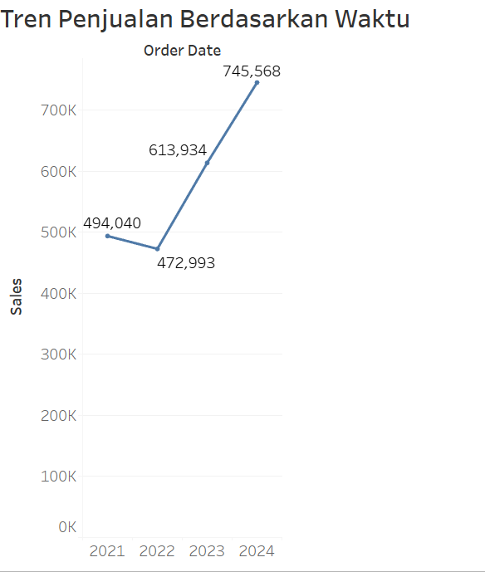
Grafik garis ini menunjukkan total penjualan per tahun dari tahun 2021 hingga 2024. Visualisasi ini digunakan untuk menganalisis perkembangan penjualan dari waktu ke waktu.
Insight utama:
- Penjualan sempat turun sedikit pada tahun 2022 dari 494.040 menjadi 472.993.
- Namun, terjadi lonjakan signifikan pada tahun 2023 hingga mencapai 613.934.
- Tren ini berlanjut naik ke tahun 2024, dengan penjualan tertinggi sebesar 745.568.
Tujuan visualisasi ini: Memberikan wawasan tentang pertumbuhan penjualan tahunan, yang sangat penting untuk perencanaan bisnis jangka panjang. Kenaikan tajam di tahun terakhir dapat menunjukkan efektivitas strategi pemasaran, peningkatan permintaan, atau ekspansi pasar.

4. Map Chart – Distribusi Penjualan Berdasarkan Wilayah (State)
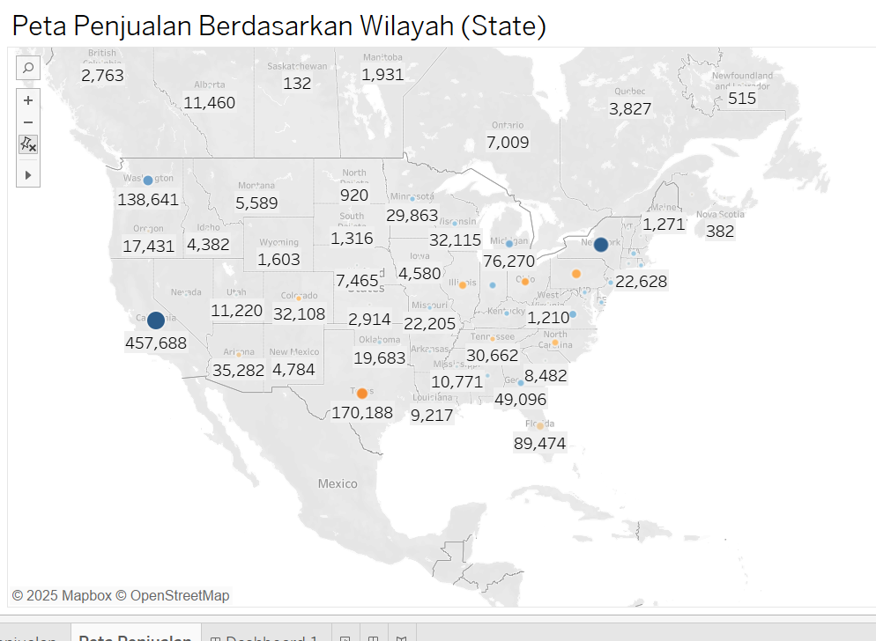
Peta ini menunjukkan distribusi penjualan di berbagai negara bagian (state) di Amerika Serikat. Semakin besar dan gelap titik pada peta, semakin tinggi nilai penjualan di wilayah tersebut.
Insight utama:
- California memiliki nilai penjualan tertinggi dengan total $457.688, diikuti oleh New York dan Texas.
- Negara bagian seperti Montana, North Dakota, dan beberapa wilayah di utara serta tengah Amerika menunjukkan penjualan yang jauh lebih rendah, bahkan di bawah $2.000.
- Distribusi penjualan cenderung terkonsentrasi di negara bagian dengan jumlah penduduk besar dan pusat ekonomi utama.
Tujuan visualisasi ini: Memberikan gambaran tentang kinerja regional, membantu perusahaan dalam:
- Mengidentifikasi wilayah dengan kinerja tinggi untuk peluang ekspansi lebih lanjut.
- Menyusun strategi penjualan atau pemasaran yang lebih fokus pada wilayah yang kurang berkembang.

5. Dashboard Visualisasi Penjualan – Superstore Dataset
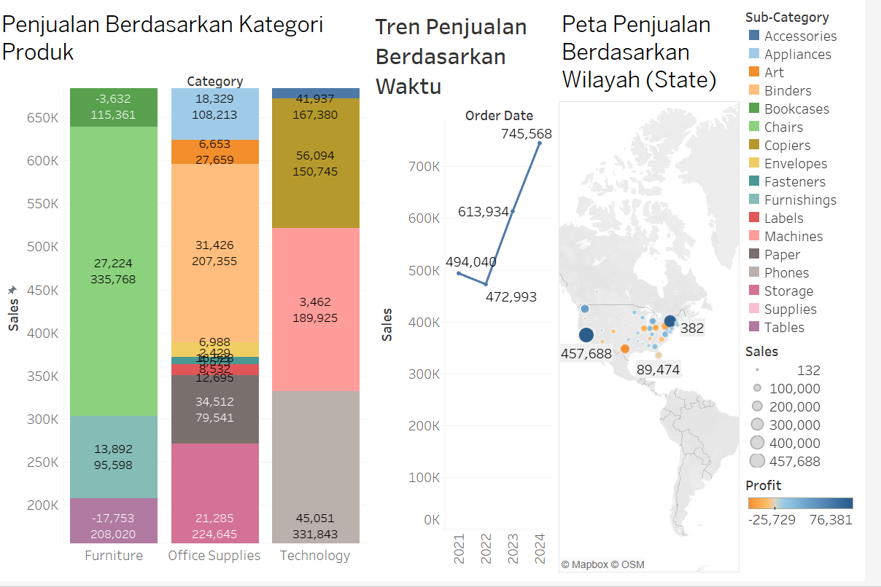
Dashboard ini membantu dalam mengidentifikasi area dengan penjualan tinggi, mengamati tren tahunan, serta mengevaluasi kategori produk mana yang paling menguntungkan. Informasi ini dapat digunakan untuk mendukung keputusan strategis dalam pengelolaan produk dan pemasaran.

